滑块木板模型
一．选择题
1．如图1所示，光滑水平面上静置一个薄长木板，长木板上表面粗糙，其质量为M，t=0时刻质量为m的物块以水平速度v滑上长木板，此后木板与物块运动的v-t图像如图2所示，重力加速度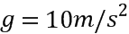，则下列说法正确的是
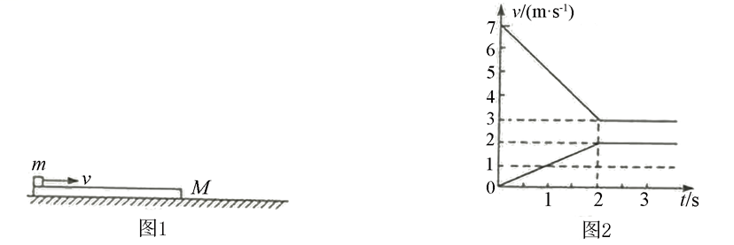[来源:学科网]
A． M=m
B． M=2m
C． 木板的长度为8m
D． 木板与物块间的动摩擦因数为0.1
【参考答案】BC
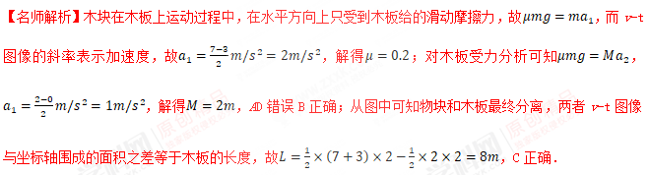
2、质量为M、内壁间距为L的箱子静止于光滑的水平面上，箱子中间有一质量为m的小物块，小物块与箱子底板间的动摩擦因数为μ.初始时小物块停在箱子正中间，如图所示．现给小物块一水平向右的初速度v，小物块与箱壁碰撞N次后恰又回到箱子正中间，并与箱子保持相对静止．设碰撞都是弹性的，则整个过程中，系统损失的动能为( ) [来源:学科网]
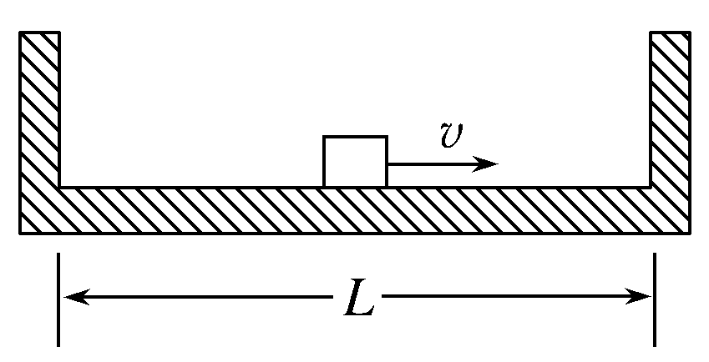
A.mv² B.v²
C.NμmgL D．NμmgL
【参考答案】BD
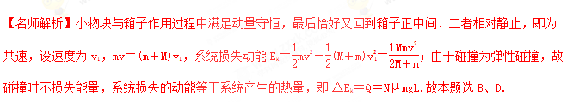
3.如图所示，A、B两物体的中间用一段细绳相连并有一压缩的弹簧，放在平板小车C上后，A、B、C均处于静止状态。若地面光滑，则在细绳被剪断后，A、B从C上未滑离之前，A、B在C上向相反方向滑动的过程中
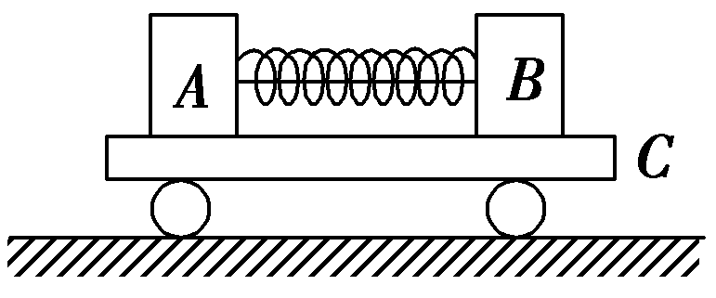
A．若A、B与C之间的摩擦力大小相同，则A、B组成的系统动量守恒，A、B、C组成的系统动量守恒
B．若A、B与C之间的摩擦力大小相同，则A、B组成的系统动量不守恒，A、B、C组成的系统动量守恒
C．若A、B与C之间的摩擦力大小不相同，则A、B组成的系统动量不守恒，A、B、C组成的系统动量不守恒
D．若A、B与C之间的摩擦力大小不相同，则A、B组成的系统动量不守恒，A、B、C组成的系统动量守恒
【参考答案】AD
【名师解析】当A、B两物体组成一个系统时，弹簧的弹力为内力，而A、B与C之间的摩擦力为外力。当A、B与C之间的摩擦力大小不相等时，A、B组成的系统所受合外力不为零，动量不守恒；当A、B与C之间的摩擦力大小相等时，A、B组成的系统所受合外力为零，动量守恒。对A、B、C组成的系统，弹簧的弹力及A、B与C之间的摩擦力均属于内力，无论A、B与C之间的摩擦力大小是否相等，系统所受的合外力均为零，系统的动量守恒。故选项A、D正确。
4.如图所示，质量为M、长为L的木板置于光滑的水平面上，一质量为m的滑块放置在木板左端，滑块与木板间滑动摩擦力大小为f，用水平的恒定拉力F作用于滑块．当滑块运动到木板右端时，木板在地面上移动的距离为s，下列结论中正确的是（ ）
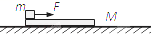
A. 上述过程中，F做功等于滑块和木板动能的增量
B. 其他条件不变的情况下，M越大，s越小
C. 其他条件不变的情况下，F越大，滑块到达右端所用时间越长
D. 其他条件不变的情况下，f越大，滑块与木板间产生的热量越多
【参考答案】B,D
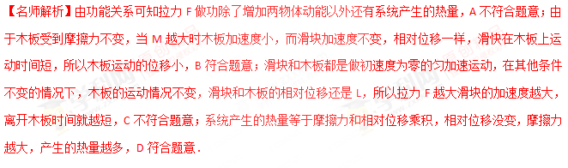
二．计算题
1．如图所示，质量m₁＝0.3 kg的小车静止在光滑的水平面上，车长为1.5 m，现有质量m₂＝0.2 kg可视为质点的物块，以水平向右的速度v₀＝2 m/s从左端滑上小车，最后在小车上某处与小车保持相对静止．物块与车上表面间的动摩擦因数μ＝0.5，取g＝10 m/s².
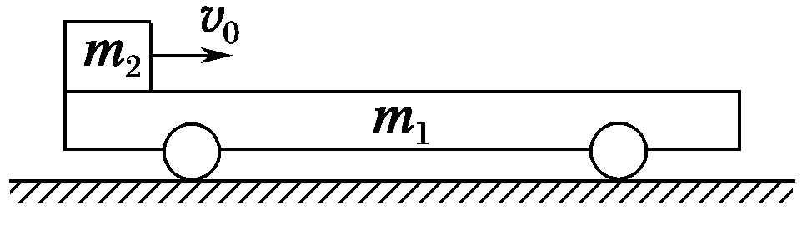
(1)求物块在车上滑行的时间t；
(2)要使物块不从小车右端滑出，物块滑上小车左端的速度不超过多少？
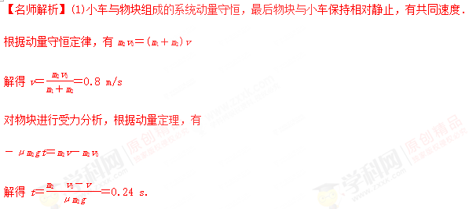
(2)要使物块恰好不从小车右端滑出，则物块滑到车的右端时恰与小车有共同的速度v′.根据动量守恒定律，有
m₂v′₀＝(m₁＋m₂)v′
根据能量守恒定律，有
μm₂gL＝m₂v′－(m₁＋m₂)v′²
解得v′₀＝5 m/s
即要使物块不从小车右端滑出，物块滑上小车的速度不能超过5 m/s.
答案：(1)0.24 s (2)5 m/s
2.如图所示，长为L的木板A静止在光滑的水平桌面上，A的左端上方放有小物体B（可视为质点），一端连在B上的细绳，绕过固定在桌子边沿的定滑轮后，另一端连在小物体C上，设法用外力使A、B静止，此时C被悬挂着。A的右端距离滑轮足够远，C距离地面足够高。已知A的质量为6m，B的质量为3m，C的质量为m。现将C物体竖直向上提高距离2L，同时撤去固定A、B的外力。再将C无初速释放，当细绳被拉直时B、C速度的大小立即变成相等，由于细绳被拉直的时间极短，此过程中重力和摩擦力的作用可以忽略不计，细绳不可伸长，且能承受足够大的拉力。最后发现B在A上相对A滑行的最大距离为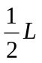。细绳始终在滑轮上，不计滑轮与细绳之间的摩擦，计算中可认为A、B之间的最大静摩擦力等于滑动摩擦力，取重力加速度g=10m/s²。
（1）求细绳被拉直前瞬间C物体速度的大小υ₀；[来源:Z.xx.k.Com]
（2）求细绳被拉直后瞬间B、C速度的大小υ；
（3）在题目所述情景中，只改变C物体的质量，可以使B从A上滑下来。
设C的质量为km，求k至少为多大？
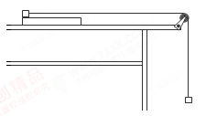
【名师解析】
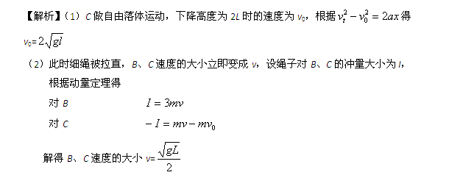
（3）设C物体的质量为km，A、B之间的动摩擦因数为μ
由（2）可知，细绳被拉直时B、C速度的大小v´´=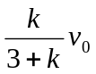
此后B物体的加速度 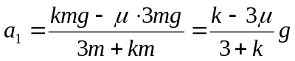
A物体的加速度 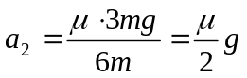
经时间t，B物体的速度 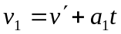
B物体的位移 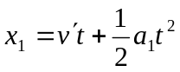
同样，A物体的速度 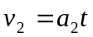
A物体的位移 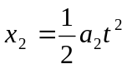[来源:学科网]
（i）根据题意，若k=1，当v₁=v₂ 时，x₁－x₂ =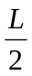，解μ=0.4；
（ii）要使v₁=v₂ 时，x₁－x₂ =L，利用（i）求得的动摩擦因数μ，
可得k=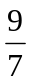=1.29；
即C物体的质量至少为1.29m时，才可以使B物体从A上滑下来。
3.如图示，质量M=2kg的长木板B静止于光滑水平面上，B的右边放有竖直固定挡板，B的右端距离挡板S。现有一小物体A（可视为质点）质量为m=1kg，以初速度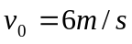从B的左端水平滑上B。已知A与B间的动摩擦因数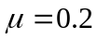 ，A始终未滑离B，B与竖直挡板碰前A和B已相对静止，B与挡板的碰撞时间极短，碰后以原速率弹回。
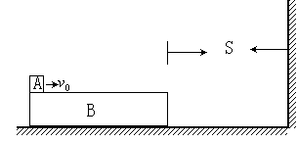
求：(1)B与挡板相碰时的速度大小
（2）S的最短距离
（3）木板B的长度L至少要多长（保留2位小数）
【名师解析】
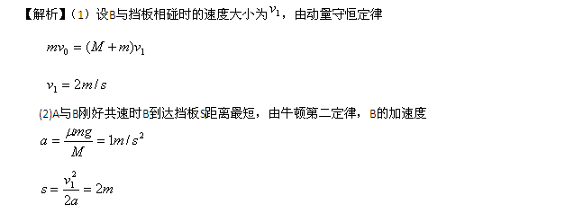 (3)A滑上B至B与挡板相碰过程中，A、B间的相对位移为，根据动能定理，有
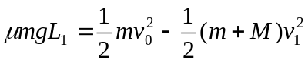
解得 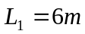
B与挡板碰后，A、B最后一起向左运动，共同速度大小为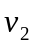，由动量守恒定律
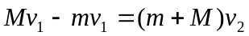
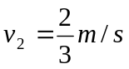
此过程中A、B的相对位移为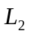，则有[来源:Zxxk.Com]
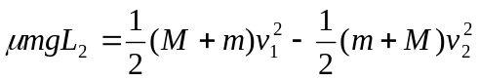
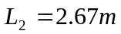
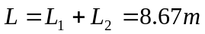
4.一长为，质量为M的木板静止在光滑的水平面上，一质量为的滑块以初速度滑到木板上，木板长度至少为多少才能使滑块不滑出木板.（设滑块与木板间动摩擦因数为）
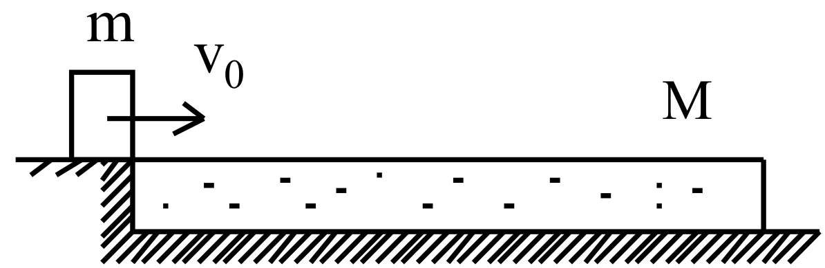
【名师解析】滑块与木板相互作用系统动量守恒，滑块不从木板上滑出则滑块与木板有相等的末速度.设末速度为，滑块滑动位移为S，则木板滑动位移为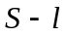，由动量守恒定律得: 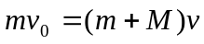 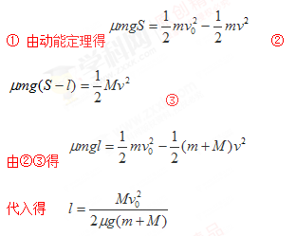
5.如图所示，在光滑的水平面上有一长为L的木板B，其右侧边缘放有小滑块C，与木板B完全相同的木板A以一定的速度向左运动，与木板B发生正碰，碰后两者粘在一起并继续向左运动，最终滑块C刚好没有从木板上掉下．已知A、B和C的质量均为m，C与A、B之间的动摩擦国数均为μ．求：
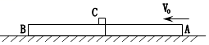
①木板A与B碰前的速度v₀；
②整个过程中木板B对木板A的冲量I．
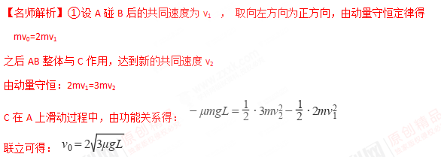
②由动量定理，B对A的冲量与A对B的冲量等大反向，则
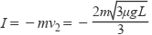
负号表示B对A的冲量方向水平向右．
答：木板A与B碰前的速度v₀是2
整个过程中木板B对木板A的冲量I是 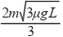，方向水平向右．

